Lunes
03
de julio

3° de Secundaria
Lengua Materna

¿Quién opina?

Aprendizaje esperado: comprende el propósito comunicativo, el argumento y la postura del autor al leer artículos de opinión.

Énfasis: leer artículos de opinión.

¿Qué vamos a aprender?

Para esta sesión necesitarás los siguientes materiales: tu cuaderno, bolígrafo o lápiz y tu libro de texto.

Recuerda que todo lo que aprendas en esta sesión tiene la finalidad de ampliar tu conocimiento; por ello, es muy importante que tomes nota de aquello que te parezca importante, así como de tus dudas e inquietudes. Muchas de éstas podrás resolverlas mediante la consulta de tu libro de texto y preguntándole a tu maestra o maestro.

¿Qué hacemos?

¿Recuerdas alguna situación en la que haya sido necesario dar tu opinión sobre algo?

Por ejemplo, en la escuela, los maestros suelen hacerte reflexionar sobre algún contenido de historia, de salud, de ética, medio ambiente, arte, etcétera, para luego plantear tu propia opinión. O en casa, seguramente, desde niño siempre te pedían exponer tu punto de vista sobre asuntos de la familia. Ahora, también te toca opinar para tomar decisiones en la colonia en donde vives. Incluso cuando observas alguna película, intercambias opiniones con tus amigos que ya la vieron.

Observa cómo puedes opinar sobre temas o situaciones muy variados. Algo sumamente importante que debes tener presente es que, sea cual sea el asunto a tratar, debes asumir tu opinión de manera responsable; es decir, comprometerte a revisar continuamente la percepción que tienes de ti mismo, de los acontecimientos y de las personas de quienes opinas.

Seguramente no siempre ha sido fácil expresar tu opinión de la mejor manera.
¿Cómo puedes hacer para que las personas te escuchen y entiendan con claridad?

Cuando opinas, ya sea por iniciativa propia o por petición de alguien más, debes cuidar los siguientes aspectos:

1. Hacer a un lado los prejuicios.

2. Asegurarte de tener información correcta acerca del tema a tratar.

3. Reflexionar sobre lo que dirás antes de hablar o escribir algo.

4. Cuidar tu lenguaje al expresarte.

5. Argumentar tu opinión.

Siempre debes procurar estos cinco aspectos para lograr que los demás te escuchen y entiendan: quitarse prejuicios, tener información correcta, reflexionar antes de hablar, cuidar el lenguaje y argumentar lo que dices. No olvides que una adecuada comunicación propiciará que las ideas sean tomadas en cuenta.

Cómo pudiste notar al inicio de la sesión, leerás artículos de opinión; pero ¿sabes qué es una opinión?

La opinión es aquello que expresas sobre lo que piensas de manera personal acerca de algo o de alguien. No olvides tomar notas en tu libreta.

El Diccionario de Lengua Española dice que la opinión es el juicio o valoración que se forma una persona respecto de algo o de alguien.

¿Sabías que, en la antigüedad, los griegos distinguían entre DOXA y EPISTEME? Episteme era considerado el conocimiento reflexionado, libre de prejuicios y que se basaba en la observación de la realidad y en los conocimientos logrados por otros filósofos.

Mientras que la doxa era la opinión que cualquier persona expresaba sin detenerse a reflexionarla.

¿Cuál crees que usa más la gente en la actualidad? Puedes reflexionarlo y compartir tus opiniones sobre el tema con tus compañeros, amigos o familiares.

Es probable que, mucha gente, por la emoción y el impulso, emite juicios o comentarios sin detenerse a pensar las cosas que dice.

Es cierto que muchas personas practican más la doxa, pero también hay una buena cantidad de gente que se especializa en las opiniones argumentadas sobre diversos temas del mundo. A estos especialistas se les llama articulistas.

Entonces los articulistas son quienes practican la episteme.

Lee el siguiente texto para darte una idea sobre el artículo de opinión.

Las redes sociales digitales: ¿necesidad o vicio?

Con la llegada de los dispositivos móviles y la expansión de la telefonía, la propagación de Internet se está produciendo de una manera aterradora. Esta evolución está cambiando el comportamiento de la sociedad, muchas veces afectándola con la llamada "adicción electrónica".

Hoy en día, la situación es cada vez más compleja y alarmante. Basta con mirar alrededor: personas que caminan y usan teléfonos móviles; personas en bares y restaurantes que no interactúan con otras personas. Niños y adolescentes conectados todo el tiempo. Adultos que usan dispositivos de comunicación en fiestas y ceremonias formales.

Las personas ahora pueden acceder a su información en cualquier lugar y en cualquier momento porque llevan consigo sus dispositivos.

Junto con los innumerables beneficios que esto conlleva, cada vez son más frecuentes los problemas psicológicos de adicción y aislamiento social.

Además de otros temas de salud debido a la radiación y al contacto directo con los dispositivos, que traen problemas como disminución de la visión, tendinitis, dolor de espalda, mala postura, ansiedad, entre otros.

Es por este motivo que debes aprender a dosificar el uso de las nuevas tecnologías de la comunicación para que sus beneficios puedan ser utilizados con libertad y no con esclavitud y dominación.

¿Qué opinas sobre el cuestionamiento de si las redes son una necesidad o un vicio?

Las redes sociales fueron creadas para poder acercarte a las personas que físicamente están lejos de ti; pero, en cierto punto, te alejan de todo aquello y aquellos que tienes cerca de ti.

Son una necesidad para acortar distancias, pero muchos caen en ellas de forma exagerada, formando el vicio y acarreando muchos problemas de salud y de convivencia con lo que te rodea cotidianamente.

¿Notaste cómo el autor, además de explicar el tema, dio su propia opinión y recomendación?

Se puede distinguir en el último párrafo, donde dice:

“Es por este motivo que debemos aprender a dosificar el uso de las nuevas tecnologías de la comunicación para que sus beneficios puedan ser utilizados con libertad y no con esclavitud y dominación”.

Durante el desarrollo, el autor también hace afirmaciones con las que argumenta su opinión hacia el final del texto.

¿Lograste identificar qué tipo de texto es el que acabas de leer? Es un artículo de opinión.

Pero ¿cuáles son las características concretas de un artículo de opinión?

El artículo de opinión es un texto periodístico argumentativo y persuasivo en el que su autor, llamado articulista, analiza los hechos de interés público con la finalidad de influenciar y orientar la opinión pública.

El articulista suele ser una personalidad de reconocido prestigio, credibilidad y autoridad.

No pierdas de vista que un artículo de opinión es la expresión ideológica del periodista, quien muestra su autoridad intelectual en el momento de interpretar la realidad social.

Observa el siguiente video para ahondar un poco más sobre este tipo de escritos.

Recuerda registrar la información más relevante o las dudas que te surjan.

- La importancia de leer artículos de opinión para formarse y respaldar un punto de vista personal
https://youtu.be/wAtM6jQ_GRs

Ahora que ya tienes más conocimiento sobre el artículo de opinión, analiza otro ejemplo.

El continente de la esperanza de Antonio Guterres.

Con demasiada frecuencia, el mundo mira a África a través del prisma de los problemas. Cuando miro a África, veo un continente de esperanza, promesa y enormes posibilidades.

Estoy empeñado en aprovechar esas ventajas y establecer una plataforma de cooperación más elevada entre las Naciones Unidas y los dirigentes y pueblos de África. Ello es indispensable para impulsar el desarrollo inclusivo y sostenible y profundizar la cooperación en pro de la paz y la seguridad.

Ese fue el mensaje que trasmití a la Cumbre de la Unión Africana celebrada recientemente en Addis Abeba (Etiopía), en la que fue mi primera misión importante como Secretario General de las Naciones Unidas.

Ante todo, acudí a la Cumbre con un espíritu de respeto y solidaridad profunda. Estoy convencido de que el mundo puede beneficiarse mucho de la sabiduría, las ideas y las soluciones africanas.

Fui también a expresar un profundo sentimiento de gratitud. África proporciona la mayor parte del personal de mantenimiento de la paz de las Naciones Unidas en todo el mundo. Las naciones africanas se cuentan entre los países que con más generosidad acogen al mayor número de refugiados. En África se encuentran algunas de las economías de crecimiento más rápido del mundo.

La solución de la reciente crisis política de Gambia demostró una vez más que los dirigentes africanos y la unidad de África pueden superar los desafíos de la gobernanza y hacer valer la democracia, los derechos humanos y el estado de derecho.

Me fui de la Cumbre más convencido que nunca de que toda la humanidad se beneficiará si escucha a los pueblos de África, aprende de ellos y colabora con ellos.

Ya contamos con planes para construir un futuro mejor. La comunidad internacional ha entrado en el segundo año de la implementación de la Agenda 2030 para el Desarrollo Sostenible, un esfuerzo supremo para hacer frente a la pobreza, la desigualdad, la inestabilidad y la injusticia a nivel mundial. África ha aprobado su propio plan complementario y ambicioso: la Agenda 2063.

Para que los pueblos de África puedan beneficiarse plenamente de esas importantes iniciativas, es preciso armonizar las dos agendas de forma estratégica.

Todo empieza con la prevención. Nuestro mundo tiene que pasar de gestionar crisis a prevenirlas. Tenemos que romper el ciclo de respuestas que son demasiado tardías y poco eficaces.

La mayoría de los conflictos actuales son de carácter interno y estallan como consecuencia de la competencia por el poder y los recursos, la desigualdad, la marginación y las divisiones sectarias. A menudo, los conflictos se ven exacerbados por el extremismo violento o contribuyen a avivarlo.

Las Naciones Unidas están resueltas a colaborar estrechamente con los asociados dondequiera que un conflicto, o la amenaza de conflicto, ponga en peligro la estabilidad y el bienestar.

Pero la prevención no solo supone prestar atención a los conflictos. El mejor medio de prevención y la vía más segura para alcanzar una paz duradera es el desarrollo inclusivo y sostenible.

Podemos acelerar los progresos si trabajamos más para ofrecer a los jóvenes oportunidades y esperanza. Más de tres de cada cinco africanos son menores de 35 años. Para aprovechar al máximo este activo formidable hay que invertir más en la educación, la formación y el trabajo decente y hay que lograr que los jóvenes contribuyan a forjar su propio futuro.

También debemos hacer todo lo posible para empoderar a las mujeres, de manera que puedan desempeñar plenamente el papel que les corresponde en el desarrollo y la paz sostenibles. Me complace que la Unión Africana preste una atención sistemática a la igualdad entre los géneros y el empoderamiento de la mujer.

Como se ha comprobado repetidas veces, cuando empoderamos a las mujeres, empoderamos al mundo.

Viajé a África como un asociado, un amigo y un promotor resuelto a lograr que cambié la manera en que se percibe a este continente diverso y vital. Las crisis ofrecen, en el mejor de los casos, una vista parcial. Sin embargo, desde una plataforma de cooperación más elevada, podemos ver todo el panorama –una visión clara del enorme potencial y los notables éxitos del continente africano.

No tengo dudas de que con esa perspectiva podremos ganar la batalla por el desarrollo sostenible e inclusivo, que ofrece también las mejores armas para prevenir los conflictos y el sufrimiento, y lograremos que África brille aún más intensamente e inspire al mundo.

Como podrás darte cuenta este artículo fue bastante más extenso que el otro. ¿Es válido que sean de extensiones diversas?

Es válido redactar un artículo de opinión de extensión variada. La única diferencia entre leer uno corto y uno más extenso es la cantidad de datos y argumentos referentes al tema que sustentan la opinión del articulista sobre el tema tratado.

Respecto a los lectores, un artículo más desarrollado permite, por un lado, comprender mejor el tema; y por el otro, visualizar con mayor claridad la postura del especialista.

Es cierto: a veces te dejas llevar por lo rápido que puedes terminar de leer un texto breve sin pensar en que en su extensión puedes hallar más detalles que te ayuden a comprender el tema. Y en este caso, la opinión o postura del autor.

Para poder revisar las partes del artículo de opinión, copia en tu cuaderno la siguiente tabla: la contestarás con base en el artículo que acabas de leer.

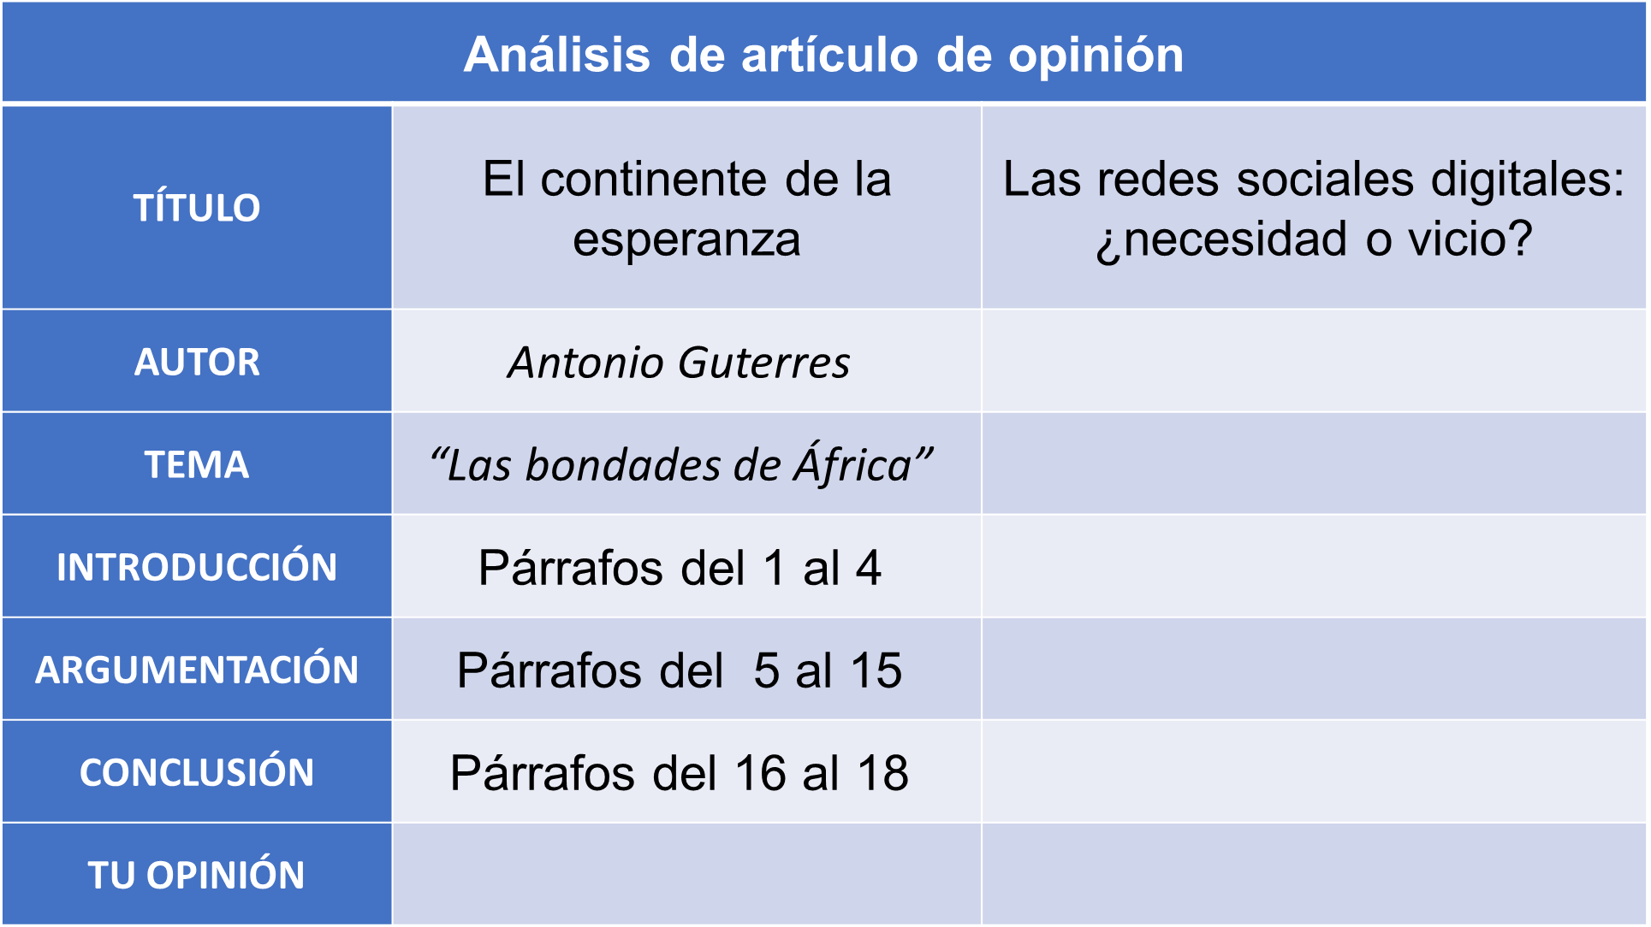

Empieza con el autor y el tema.

Según lo que leíste, el autor es Antonio Guterres. Y el tema sobre el que habla podría ser “Las bondades de África”.

Ahora localiza las partes del artículo de opinión. Como puedes observar en la tabla, se divide en tres partes: introducción, argumentación y conclusión.

Rememora el texto para localizarlas.

¿Notas en qué párrafos se encuentra la introducción?

La introducción abarca los primeros párrafos, esos en donde el autor plantea la idea central del artículo: lo que África le brinda al mundo; así como la situación que el autor ha vivido al conocerlos de cerca y defender su posición frente al mundo.

Cuando escribe un artículo de opinión, en la introducción procuras plantearle al lector de qué hablarás, cuál es el contexto en el que se da el tema y un poco de tu experiencia, en caso de tener algún referente destacado.

Ahora ve a la parte más densa, que es la de la argumentación y opinión del articulista.

Continuando con el texto, la argumentación comienza en los siguientes párrafos, del cinco al quince.

En cada párrafo argumenta algún dato sobre lo que está haciendo África para lograr ese bienestar y desarrollo tan notable. Y en el párrafo quince habla sobre la importancia de empoderar a la mujer y de lo que se está haciendo para lograr la equidad de género.

Para el cierre del artículo tienes tres párrafos con los que el articulista concluye su opinión, pero además invita al lector a pensar en África como el continente con potencial y herramientas útiles para todo el mundo, así como en el empoderamiento de la mujer para avanzar en su desarrollo.

En la conclusión, el articulista debe resumir y persuadir al lector con sus argumentos.

Para finalizar el análisis de este artículo, se te recomienda que escribas tu propia opinión sobre el tema en la última celda de la tabla.

Cómo pudiste observar a lo largo de la sesión, la opinión va más allá de emitir juicios deliberadamente. Cuando en verdad te interesa defender una postura, debes tener conciencia del impacto de tus palabras en quienes te leen o te escuchan; por lo tanto, debes detenerte a reflexionar e investigar sobre el tema del que pretendes hablar para tener los argumentos suficientes que han de ser los pilares de tu opinión.

El reto de hoy:

Realiza el análisis de algún artículo de opinión que sea de tu interés y completa la tercera columna de la tabla que hiciste hace un momento.

Puedes emplear el primer artículo que leíste sobre “Las redes sociales digitales” o cualquier otro de que encuentres en algún periódico, revista, blog o libro de texto y que sea de su agrado.

Si deseas leer más ejemplos o reforzar algunos de los contenidos, revisa tu libro de texto.

Sólo tienes que buscar el aprendizaje esperado: comprende el propósito comunicativo, el argumento y la postura del autor al leer artículos de opinión. O bien, pueden hacer uso de las TIC para conocer más del tema.

¡Buen trabajo!

Gracias por tu esfuerzo.

*Este material es elaborado por la Secretaría de Educación Pública y actualizado por la Subsecretaría de Educación Básica, a través de la Estrategia Aprende en Casa.

